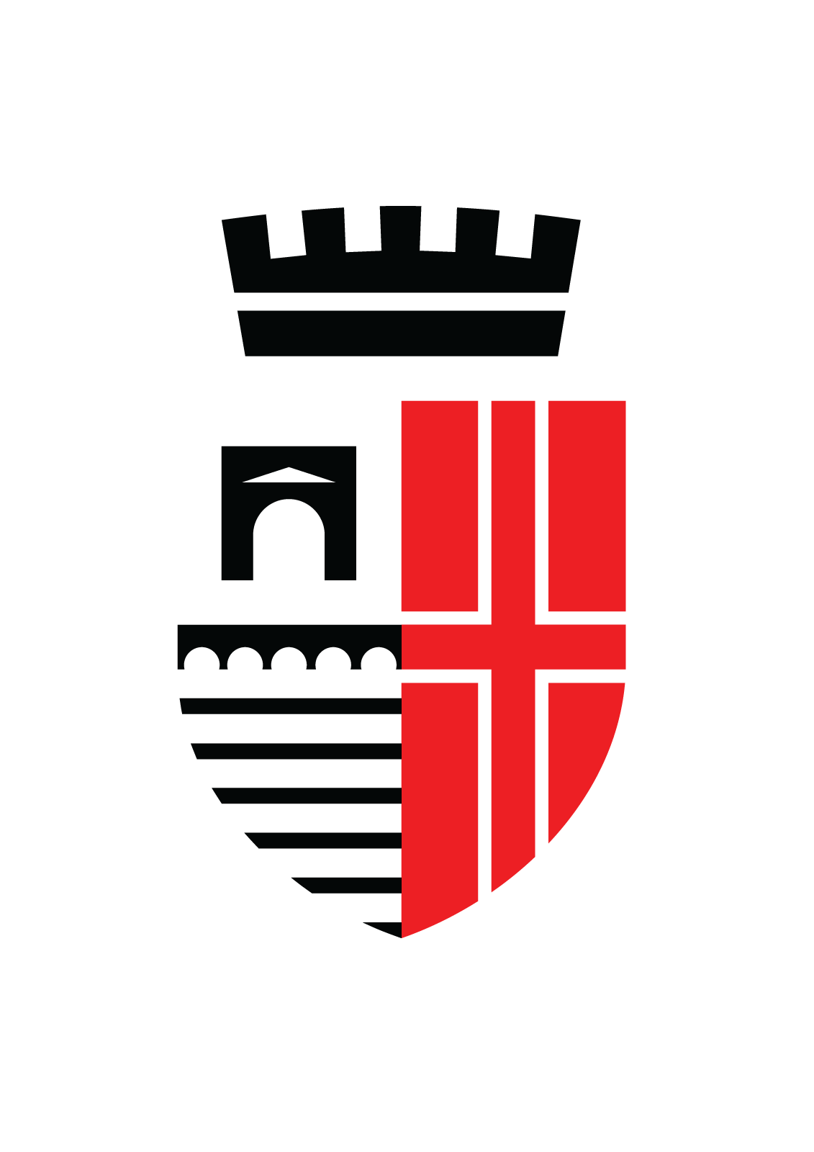
AVVISO

Si comunica che i Progetti Pedagogici dei Nidi d’Infanzia Girotondo e Pollicino sono in via di definizione, in quanto è ancora aperta la fase di co-costruzione tra il Coordinamento Pedagogico del Comune di Rimini e l’ente gestore affidatario dei nidi in questione, risultante dalla bando di gara indetto con Determinazioni Dirigenziali n. 1565 del 11/6/2025 e n. 1619 del 17/6/2025.

Appena disponibili saranno caricati sulla pagina web del sito del Comune di Rimini, relativa ai nidi citati.

Coordinamento Pedagogico
Comune di Rimini

